PROGNOZA SKUTKÓW FINANSOWYCH

DLA PROJEKTU MIEJSCOWEGO PLANU ZAGOSPODAROWANIA PRZESTRZENNEGO DLA TERENU DZIAŁKI OZNACZONEJ W EWIDENCJI GRUNTÓW I BUDYNKÓW NR 194/2 POŁOŻONEJ W MIEJSCOWOŚCI KOWANÓWKO, GMINA OBORNIKI

Poznań, 2025

Opracowanie:
PLANISTA
Katarzyna Ciesińska
ul. Bukowska 118B/18
60-397 Poznań
Zawartość
1. Wstęp 3
2. Cel i zakres opracowania 3
Cel opracowania 3
Zakres opracowania 3
3. Podstawa prawna opracowania 4
4. Źródła informacji i wykorzystane materiały 5
5. Charakterystyka obszaru objętego granicami miejscowego planu zagospodarowania przestrzennego 6
6. Bilans terenów 7
7. Prognoza wpływu ustaleń miejscowego planu zagospodarowania przestrzennego na dochody własne i wydatki GMINY. 8
Prognozowane wpływy z podatku od nieruchomości 8
Tereny usług handlu detalicznego UHD-P8
Tereny zabudowy mieszkaniowej jednorodzinnej i usługowej- MN/U 9
Teren sportu i rekreacji - US 10
Tereny dróg wewnętrznych - KDW 10
Prognozowane wpływy z opłaty planistycznej 10
Prognozowane wpływy z opłaty adiacenckiej z tytułu podziału nieruchomości 11
Prognozowane wpływy z opłaty adiacenckiej z budowy infrastruktury technicznej 11
Prognozowane wpływy z opłaty od czynności cywilno-prawnych 11
Koszty podziałów geodezyjnych 12
Prognozowane koszty wypłaty odszkodowań, wykupów i przeprowadzenia zamian gruntów 12
Koszt sporządzenia miejscowego planu zagospodarowania przestrzennego 12
8. Wnioski i zalecenia dotyczące przyjęcia proponowanych rozwiązań projektu planu miejscowego, wynikające z uwzględnienia ich skutków finansowych. 13
Założenia do oceny efektywności 13
Ocena efektywności przedsięwzięcia metodą dyskontową za pomocą zaktualizowanej wartości netto – NPV 14
Wnioski i zalecenia 15
9. Załącznik graficzny projektu uchwalenia miejscowego planu zagospodarowania przestrzennego miasta Wałcz w rejonie Al. Zdobywców Wału Pomorskiego. 16

Wstęp

Niniejsze opracowanie jest prognozą skutków finansowych przedsięwzięcia, jakim jest uchwalenie miejscowego planu zagospodarowania przestrzennego dla terenów działki oznaczonej w ewidencji gruntów i budynków nr 194/2 położonej w miejscowości Kowanówko, gmina Oborniki. Zidentyfikowane koszty i przychody, które potencjalnie mogą się pojawić po uchwaleniu miejscowego planu zagospodarowania przestrzennego, dotyczą budżetu miasta.

Opracowanie to może być wykorzystane do wspomagania procesu decyzyjnego w zakresie: wyboru wariantów rozwiązań w planie, określania zakresu opracowywania planu, ustalania kolejności prac w przypadku etapowania uchwalania planu, wstępnego budżetowania dochodów i wydatków własnych miasta związanych z wpływem ustaleń mpzp, itp.

Niniejszego opracowania nie należy traktować jako wyceny inwestycji ani wyceny wartości nieruchomości. Wartości zamieszczone w opracowaniu są wartościami przybliżonymi i nie można ich wykorzystywać jako podstawy do wydawania decyzji administracyjnych.

Cel i zakres opracowania

Cel opracowania

Sporządzenie prognozy skutków finansowych uchwalenia miejscowego planu zagospodarowania przestrzennego dla terenów działki oznaczonej w ewidencji gruntów i budynków nr 194/2 położonej w miejscowości Kowanówko, gmina Oborniki.

Zakres opracowania

- bilans terenów z wyszczególnieniem:
- stanu projektowanego;
- struktury własności.
- prognozę wpływu ustaleń zmiany miejscowego planu zagospodarowania przestrzennego na wydatki związane z realizacją inwestycji z zakresu infrastruktury technicznej, które należą do zadań własnych miasta;
- prognozę wpływu ustaleń zmiany miejscowego planu zagospodarowania przestrzennego na dochody własne i wydatki miasta;
- wnioski i zalecenia dotyczące przyjęcia proponowanych rozwiązań projektu planu miejscowego, wynikające z uwzględnienia ich skutków finansowych.

Podstawa prawna opracowania

- Ustawa z dnia 27 marca 2003r. o planowaniu i zagospodarowaniu przestrzennym, (t.j. Dz.U. 2023 poz. 977 ze zm.);
- Rozporządzenie Ministra Rozwoju i Technologii z dnia 17 grudnia 2021 r. w sprawie wymaganego zakresu projektu miejscowego planu zagospodarowania przestrzennego, (Dz. U. 2021 poz. 2404);
- Ustawa z dnia 3 lutego 1995 r. o ochronie gruntów rolnych i leśnych, (t.j. Dz. U. 2024 poz. 82)
- Rozporządzenie Ministra Środowiska z dnia 20 czerwca 2002r. w sprawie jednorazowego odszkodowania za przedwczesny wyrąb drzewostanu, (Dz.U. 2002 nr 99 poz. 905);
- Ustawa z dnia 21 sierpnia 1997 r. o gospodarce nieruchomościami (t.j. Dz.U. z 2024r. poz. 1145 ze zm.);
- Rozporządzenie Ministra Rozwoju i Technologii z dnia 5 września 2023r. w sprawie wyceny nieruchomości (Dz. U. 2023 poz. 1832);
- Ustawa z dnia 27 sierpnia 2009r. o finansach publicznych (t.j. Dz.U. z 2024r. poz. 1530 ze zm.);
- Ustawa z dnia 16 grudnia 2005r. o finansowaniu infrastruktury transportu lądowego (Dz.U. 2021 poz. 688);
- Ustawa z dnia 10 kwietnia 2003r. o szczególnych zasadach przygotowania i realizacji inwestycji w zakresie dróg publicznych (t.j. Dz.U. z 2024r. poz. 311);
- UCHWAŁA NR IX/87/24 RADY MIEJSKIEJ W OBORNIKACH z dnia 27 listopada 2024 r. w sprawie określenia stawek podatku od nieruchomości i zwolnień w tym podatku;
- UCHWAŁA nr XXVIl/216/08 Rady Miejskiej w Obornikach z dnia 30 maja 2008 r. w sprawie zmiany uchwały nr XXXI/242/04 Rady Miejskiej w Obornikach z dnia 24 września 2004 r. w sprawie ustalenia stawki procentowej opłaty adiacenckiej.

Źródła informacji i wykorzystane materiały

- Rysunek miejscowego planu zagospodarowania przestrzennego i ustalenia zawarte w projekcie uchwały;
- Dane uzyskane z Urzędu Miasta Oborniki dotyczące stawek podatku od nieruchomości;
- „Wartość kosztorysowa inwestycji – wskaźniki cenowe WKI w II półroczu 2010”, Ośrodek Wdrożeń Ekonomiczno Organizacyjnych Budownictwa PROMOCJA Sp. z o.o., Warszawa, 2010;
- „Biuletyn cen robót zagregowanych elementów i obiektów budowlanych BCO w II półroczu 2010”, Ośrodek Wdrożeń Ekonomiczno Organizacyjnych Budownictwa PROMOCJA Sp. z o.o., Warszawa, 2011;
- „Zbiór jednostkowych wskaźników cenowych z zakresu budownictwa ogólnego, mieszkaniowego oraz przemysłowego na roboty inwestycyjne”, Bistyp – Consulting Sp. z o.o., Warszawa, marzec 2005;
- „Ocena przedsiębiorstwa według standardów światowych” Maria Sierpińska, Tomasz Jachna, PWN, Warszawa, 1998;
- „Wrocław 2000 Plus. Studia nad strategią miasta”, Zeszyt 6 (50) 2003, Wrocław, 2003 – materiały z seminarium szkoleniowego na temat: „Miejscowe plany i ich skutki finansowe”;
- „Problematyka ekonomiczna w planowaniu miejscowym, luty 2004 – materiały z seminarium szkoleniowego na temat: „Miejscowe plany i ich skutki finansowe”;

Charakterystyka obszaru objętego granicami miejscowego planu zagospodarowania przestrzennego

Obszar objęty opracowaniem położony jest w miejscowości Kowanówko, w rejonie ul. Obornickiej i zajmuje powierzchnię 0,7062 ha.

Na obszarze objętym planem ustala się następujące przeznaczenie terenów:
- teren usług handlu detalicznego lub produkcji, oznaczony na rysunku planu symbolem 1UHD-P.

Bilans terenów

W granicach planu znajdują się wyłącznie tereny usług handlu detalicznego lub produkcji.

BILANS TERENU - STAN PROJEKTOWANY
Lp. | Przeznaczenie terenu | Przeznaczenie terenu | Powierzchnia terenu | Procentowy udział powierzchni w granicach planu
- | Symbol | nazwa tekst | [m²] | [%]
1 | 1UHD-P | tereny zabudowy mieszkaniowej jednorodzinnej | 7062 | 100
 |  |  | 7062 | 100,00

Prognoza wpływu ustaleń miejscowego planu zagospodarowania przestrzennego na dochody własne i wydatki miasta.

Prognozowane wpływy z podatku od nieruchomości

Wzrost podatku od nieruchomości spowodowany będzie zainwestowaniem terenu.

Na podstawie uchwały Nr IX/87/24 Rady Miejskiej w Obornikach z dnia 27 listopada 2024 r. w sprawie określenia stawek podatku od nieruchomości i zwolnień w tym podatku, oszacowano docelowe wpływy z podatku od nieruchomości uzyskane po uchwaleniu miejscowego planu.

Wszystkie wyniki zaokrąglono do tysięcy złotych.

Zmiana podatku od powierzchni działek (rocznie):

[Podatek od pow. działki] = [powierzchnia działki w m²] x [stawka podatku od pow. działki z tyt. Prowadzenia działalności w m²] - [powierzchnia działki m²] x [stawka podatku w gospodarstwie rolnym od pow. działki w m²]

[Podatek od pow. działki] = 7062 x 0,94 – 7062 x 0,36 =
= 6 638 - 2 542 = 4 096 : 1 000 = 4,10 tys. zł

Podatek od powierzchni użytkowej budynków:
[Podatek od pow. użytkowej]=[powierzchnia działki w m²] x [intensywność zabudowy]x [stawka podatku]

[Podatek od pow. użytkowej] = 7062 x 0,4 x 22,50 = 63 558 : 1 000 = 63,56 tys. zł

Prognozowane wpływy z opłaty planistycznej

Obecnie teren jest objęty miejscowym planem zagospodarowania przestrzennego i zgodnie z jego zapisami stanowi teren obiektów produkcyjnych, składów i magazynów. Procedowany plan miejscowy, wprowadzający na tym terenie usługi handlu detalicznego lub produkcji nie spowoduje zmiany wartości nieruchomości.

[Opłata planistyczna] = [wskaźnik procentowy opłaty planistycznej] x [powierzchnia działki w m²] x [wzrost wartości działki za m²]

[Opłata planistyczna] = 0,3 x 7062 x 0 = 0 : 1 000 = 0,00 tys. zł

Prognozowane wpływy z opłaty adiacenckiej z tytułu podziału nieruchomości

Zgodnie z uchwałą nr XXVIl/216/08 Rady Miejskiej w Obornikach z dnia 30 maja 2008 r. w sprawie zmiany uchwały nr XXXI/242/04 Rady Miejskiej w Obornikach z dnia 24 września 2004r. w sprawie ustalenia stawki procentowej opłaty adiacenckiej, opłata adiacencka z tytułu wzrostu wartości nieruchomości spowodowanej podziałem działki, w wysokości 30% różnicy pomiędzy wartością nieruchomości przed podziałem a wartością nieruchomości po podziale.

Zakłada się podział terenu na dwie działki i związany z tym wzrost wartości nieruchomości o 50 zł/m².

[Opłata adiacencka] = [wskaźnik procentowy opłaty adiacenckiej] x [powierzchnia działki w m²] x [wzrost wartości działki za m²]

[Opłata adiacencka] = 0,3 x 7062 x 50 = 105 930 : 1 000 = 105,93 tys. zł

Prognozowane wpływy z opłaty adiacenckiej z tytułu budowy infrastruktury technicznej

Nie przewiduje się wpływów z tego tytułu.

Prognozowane wpływy z opłaty od czynności cywilno-prawnych

Założono sprzedaż 100% terenu objętego planem.

[Opłata od czynności cywilno-prawnych] = [wskaźnik procentowy opłaty] x [powierzchnia działek w m²] x [wartość działki za m²]

[Opłata od czynności cywilno-prawnych] = 0,02 x 7062 x 250 = 35 310 : 1 000 = 35,31 tys. zł

Koszty podziałów geodezyjnych

Nie przewiduje się.

Prognozowane koszty wypłaty odszkodowań, wykupów i przeprowadzenia zamian gruntów

Nie przewiduje się.

Koszt sporządzenia miejscowego planu zagospodarowania przestrzennego

Koszt sporządzenia miejscowego planu zagospodarowania przestrzennego wynosi około 10 tys. zł.

Wnioski i zalecenia dotyczące przyjęcia proponowanych rozwiązań projektu planu miejscowego, wynikające z uwzględnienia ich skutków finansowych.

Założenia do oceny efektywności

Koszt sporządzenia miejscowego planu zagospodarowania przestrzennego 0 rok – 100%;

Koszt wykupu gruntów – brak;

Wzrost podatku od nieruchomości – założono zainwestowanie terenu w ciągu dwóch lat od wejścia w życie procedowanego planu.

Koszt podziałów geodezyjnych - brak;

Opłata planistyczna - brak;

Opłata adiacencka - założono podział w 1 roku 100%;

Opłata od czynności cywilno-prawnych - założono sprzedaż w 1 roku 100%;

Przyjęto stopę dyskontową, za pomocą której uwzględnia się wartość pieniądza w czasie, na poziomie 5%.

Ocena efektywności przedsięwzięcia metodą dyskontową za pomocą zaktualizowanej wartości netto – NPV

Zaktualizowana wartość netto NPV jest obecną (zdyskontowaną) wartością kosztów i efektów związanych z realizacją ocenianego przedsięwzięcia. Nie jest to suma algebraiczna pozycji z tabeli. Wartość NPV jest wynikiem formuły finansowej uwzględniającej zmienność wartości pieniądza w czasie. Opiera się na prognozowanych przepływach pieniężnych dla okresów przyszłych. Na tej podstawie można określić efektywność (opłacalność) podejmowanych działań rozwojowych (uchwalenie planu miejscowego).

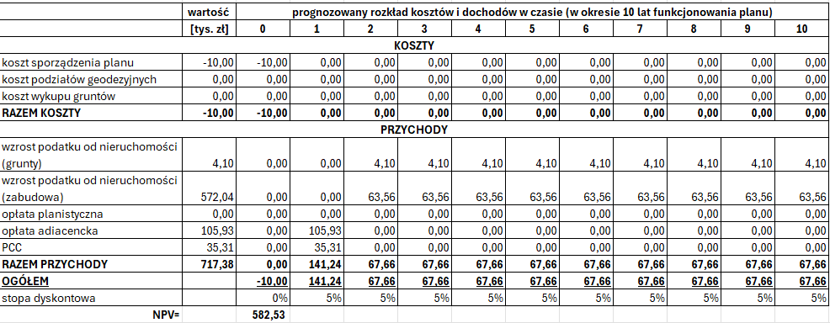

Wnioski i zalecenia

Wykonane obliczenia wykazały dodatni wynik finansowy przedsięwzięcia na poziomie około 582,53 tys. zł.
Plan określa sposób zagospodarowania terenu, stwarza warunki dla optymalnego wykorzystanie przestrzeni. Należy podkreślić, że wykazane w analizie koszty nie wystąpią natychmiast po uchwaleniu mpzp i mogą być rozłożone w czasie.

Prognozowany poziom wyniku finansowego przedsięwzięcia wykazany w analizie może być obarczony dużym błędem, z uwagi na nieprzewidywalność cen rynkowych i zmienność uwarunkowań w czasie. Również dane wyjściowe przyjęte do kalkulacji są danymi przybliżonymi. Analiza opłacalności przedsięwzięcia, jakim jest uchwalenie i realizacja założeń planu, pokazuje skalę pewnych ograniczeń. Jest wskazówką do przyjęcia kierunków w polityce finansowania inwestycji, ma również uświadomić skalę problemów i podać przybliżone wielkości kwot, które mogą potencjalnie pojawić się po stronie wydatków i przychodów miasta w przypadku uchwalenia planu.

Szacunkowe wielkości podane w niniejszym opracowaniu nie mogą stanowić podstawy do wydania decyzji podatkowych oraz decyzji związanych z pobieraniem opłat związanych ze wzrostem wartości nieruchomości na skutek uchwalenia planu i innych roszczeń finansowych.

Załącznik graficzny projektu miejscowego planu zagospodarowania przestrzennego.

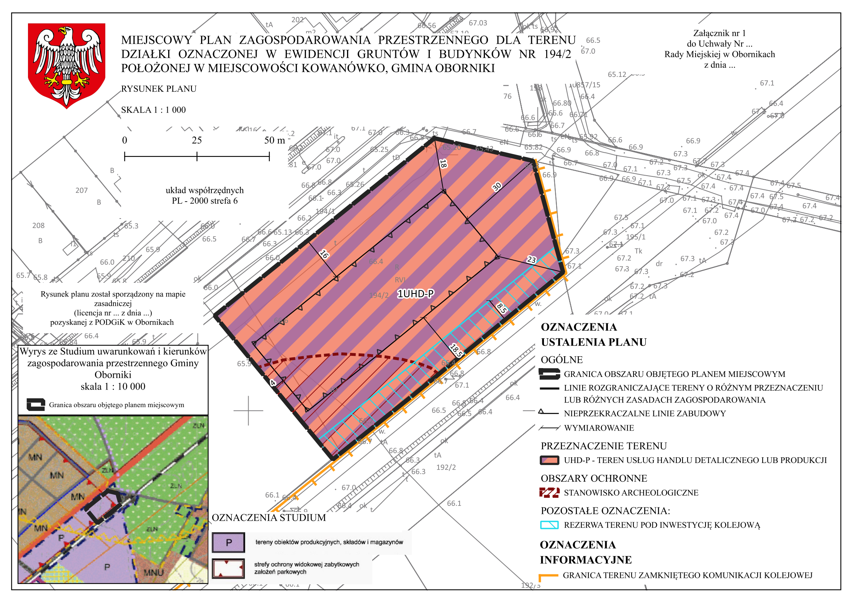

zgodnie z art.. 17 pkt 5 ustawy z dnia 27 marca 2003 roku o planowaniu i zagospodarowaniu przestrzennym (t.j. Dz.U. z 2023 poz. 977 ze zm.)
zgodnie z § 11 rozporządzenia Ministra Rozwoju i Technologii z dnia 17 grudnia 2021 r. w sprawie wymaganego zakresu projektu miejscowego planu zagospodarowania przestrzennego (Dz.U. 2021 poz. 2404)

